UNIVERSITATEA TEHNICA

DIN CLUJ-NAPOCA

**Arduino breakout game**

-Proiectare cu microprocesoare-

Realizat de : Hilbert Dennis

Grupa: 30236

Seria B

Schema de montaj a proiectului:

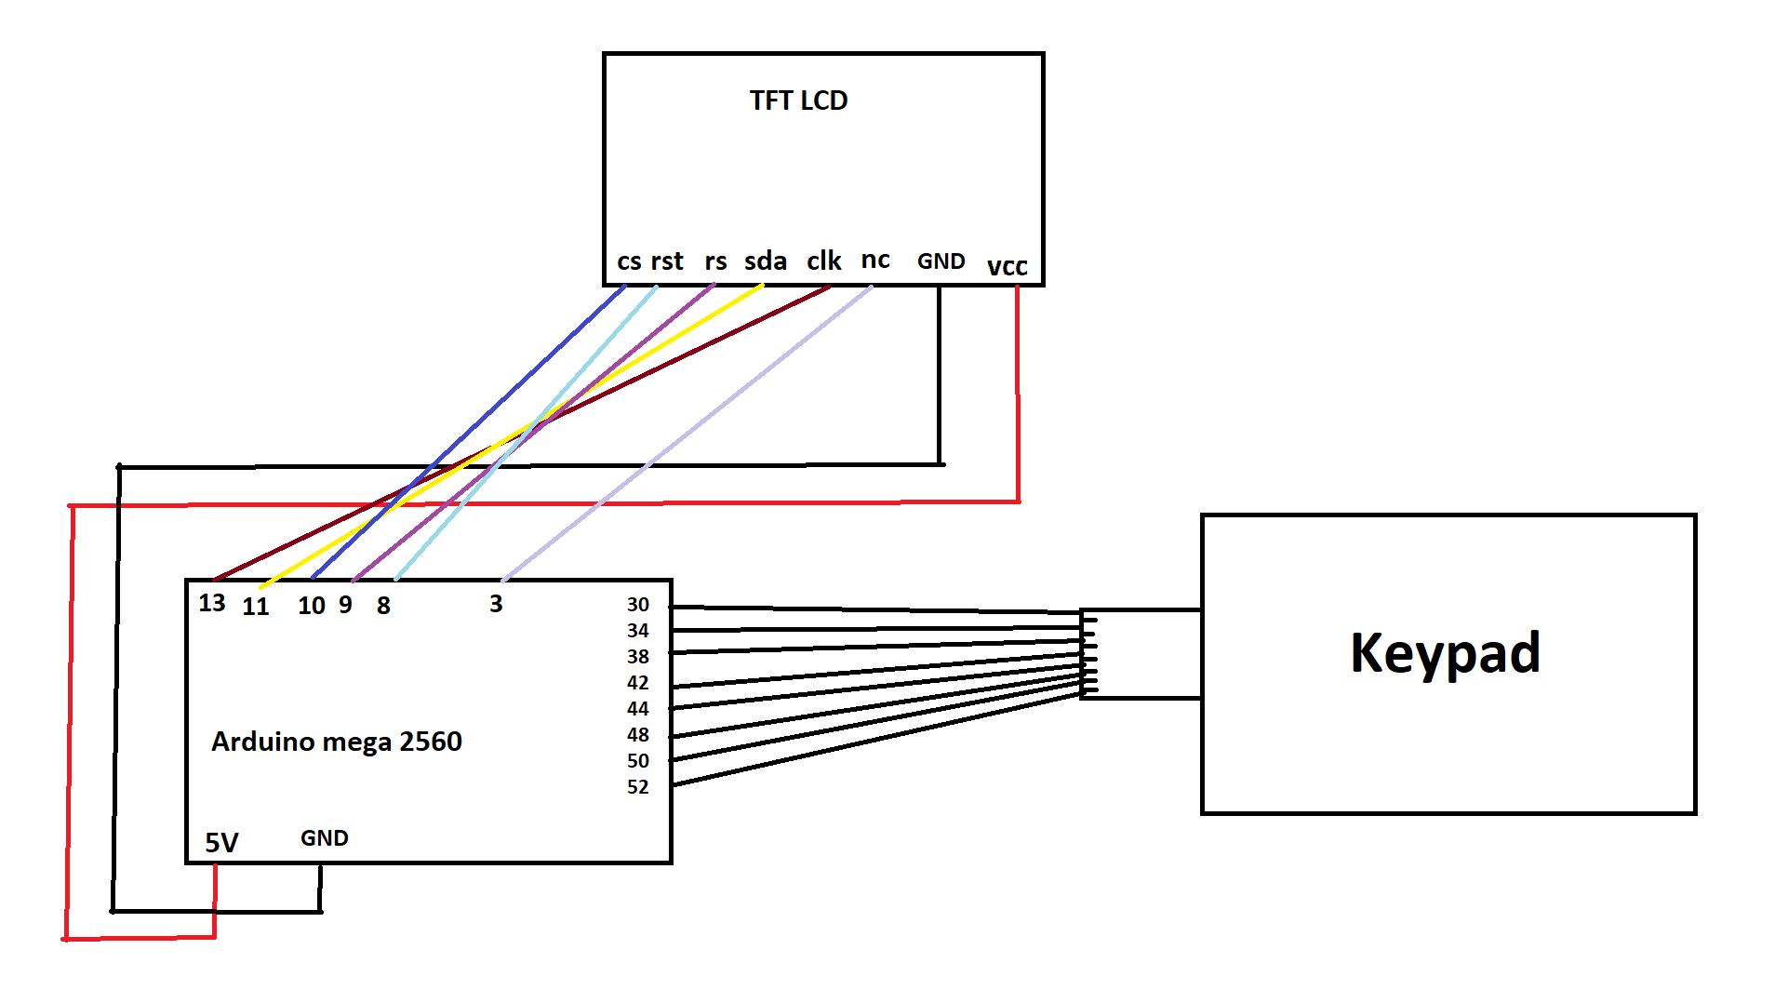

Pentru realizarea proiectului am utilizat o placa Arduino mega 2560, un LCD de tip TFT si un Keypad 4x4.

Conexiunile dintre LCD si placa sunt urmatoarele:

CS – digital pin 10

RST – digital pin 8

RS – digital pin 9

SDA – digital pin 11

CLK – digital pin 13

NC – digital pin 3

GND – GND

VCC – 5V

Proiectul consta in implementarea unui joc de tip Brick Breakout. In inceperea jocului se afiseaja un meniu de start, urmat de 5 nivele, fiecare avand diferite configuratii pentru matricea de caramizi.

Fiecare element afisat pe ecran este tratat ca un obiect separat, avand coordonate specifice, date despre dimensiuni si directii de miscare in cazul acestea se deplaseaza.

Tastatura este programata sa controleze prin butoane miscarea player-ului, respectiv prin butonul 4 – deplasarea catre stanga, iar prin butonul 6 – deplasarea catre dreapta.

Pentru coliziunile dintre obiecte sunt implementate functii care verifica distantele dintre pixeli si stabilesc daca acestea se afla in contact sau nu.

De asemenea, exista functii pentru modificarea variabilelor de nivel si de viata, care stabilesc la ce nivel ne aflam la un moment dat, cand este cazul sa trecem la un alt nivel si cate vieti au mai ramas disponibile pentru nivelul curent.

In proiect sunt implementate de asemenea functii care se ocupa de partea grafica, cum ar fi desenarea bilei, a player-ului, a matricelor de caramizi si a textului(prin setarea dimensiunii textului, a pozitiei acestuia precum si a culorii sale).

Impreuna, toate aceste functii contribuie la indeplinirea obiectivului final, si anume implementarea completa a jocului descris.